Tillsynsbegäran – information om höga naturvärden i avverkningsanmälan A 60171-2023 i Norrköpings kommun

Detta dokument behandlar höga naturvärden i avverkningsanmälan A 60171-2023 i Norrköpings kommun. Denna avverkningsanmälan inkom 2023-11-28 13:33:29 och omfattar 1,7 ha.

Vi begär härmed att Skogsstyrelsen fattar beslut enligt miljöbalken som säkerställer att skogens höga naturvärden bevaras samt säkerställer att EU-lagstiftning efterlevs och att artskyddsbrott förhindras. Vi önskar även ta del av de ställningstaganden och beslut som myndigheterna meddelar till följd av aktuell avverkningsanmälan och föreningens inlaga (se 34 § förvaltningslagen).

Nedan beskrivs fynd av naturvårdsarter som gjorts i det avverkningsanmälda området.

# Naturvårdsarter

I avverkningsanmälan har följande 2 naturvårdsarter hittats: tallticka (NT) och blomkålssvamp (S). Av dessa är 1 rödlistade. För rödlistade arter har rödlistekategorin angivits inom parentes. Arter som är signalarter enligt Skogsstyrelsen har markerats med (S).

De påträffade naturvårdsarterna är ett tydligt kvitto på att detta rör sig om en skog med höga naturvärden. I Figur 1 visas en karta över det avverkningsanmälda området, där samtliga fyndplatser för naturvårdsarter som finns registrerade på Artportalen har markerats.

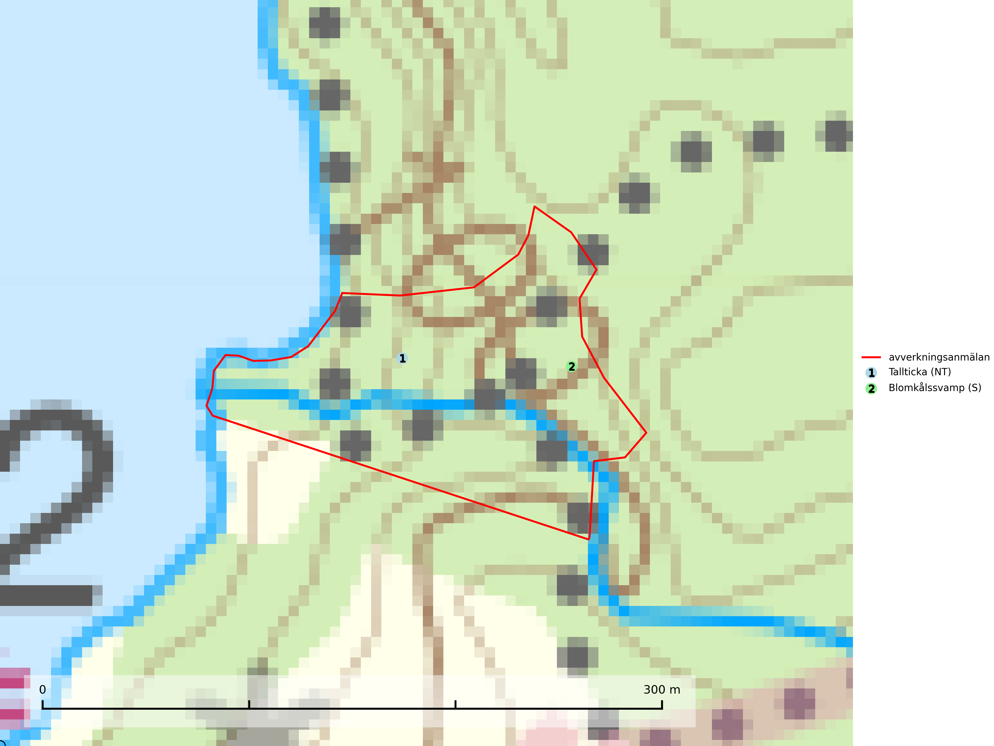

Figur 1. Fyndplatser för naturvårdsarter i det avverkningsanmälda området (röd linje). Markörer utan svart kant är placerade på fyndplatsen. Markörer med svart kant är placerade vid sidan av fyndplatsen och har ett svart streck som visar fyndplatsens exakta position. Kartans mittpunktskoordinat är N 6509958, E 563002 i SWEREF 99 TM.

**Blomkålssvamp** är en parasit och vednedbrytare som växer på rötter och basala stamdelar av tall, enstaka gånger även på lärk och gran. Träden är oftast mycket gamla, gärna 150–200 år eller äldre. När blomkålssvamp påträffas i skogslandskapet signalerar den vanligtvis skyddsvärda tallbestånd med höga naturvärden. Den är då främst knuten till gamla skogar, oftast tallnaturskogar och olika restbiotoper där det förekommer biologiskt gamla träd. Samtliga tallar med blomkålssvamp bör klassas som naturvårdsträd och lämnas som framtida ”evighetsträd” (Nitare & Skogsstyrelsen, 2019).

**Tallticka (NT)** uppträder först på tallar som är 100–150 år gamla men är vanligast på träd som är runt 150–200 år eller äldre. I skogslandskapet är den främst knuten till tallnaturskogar och restbiotoper med biologiskt gamla träd och signalerar vanligtvis skyddsvärda tallbestånd med höga naturvärden (SLU Artdatabanken, 2023; Nitare & Skogsstyrelsen, 2019).